Лекарственные растения
г.Аркадака

Выполнила:
Погорелова Анна
МБУ ДО-ДДТ г.Аркадака
Саратовской области,
Объединение «Юные цветоводы»

Руководитель:
Педагог дополнительного образования
Акинина Татьяна Васильевна
89270584146

Оглавление

1. Введение
2. Анализ полученной информации
2.1 Использование лекарственных растений
2.2 Правила сбора, сушки, хранения лекарственных растений
2.3Лекарственные растения нашей местности и их использование
2.4 Рецепты народной медицины
2.5 Результаты анкетирования
3.Заключение
4. Список используемой литературы
6. Приложение 1
Приложение 2
Приложение 3
Приложение 4
Приложение 5

Введение
Мы живем в городе Аркадаке Саратовской области. Уникальная и красивая природа нас окружает! Наш город утопает в зелени. В лесу растет много грибов, а по окраинам и на опушках - земляника, клубника. Вокруг города находится множество березовых рощ, луговых покосов с цветущим разнотравьем.
Летом я с мамой собирала землянику, на поляне мне встречались разные цветущие травы. Я нарвала красивый букетик и засушила его, в память о лете.
На занятиях в объединении «Юные цветоводы» в этом году мы изучали тему «Лекарственные растения Саратовского края». Я принесла на занятия свой букетик и, оказалось, что среди собранных трав были и лекарственные.
Цель исследования:
И я решила:
Выяснить, какие лекарственные растения растут в окрестностях нашего города.
Задачи исследования:
Я хочу найти ответы на вопросы:
- Узнать, какие из лекарственных растений используются при лечении простудных заболеваний.
-Выяснить особенности внешнего строения, условия сбора и хранения растений.
Объект и предмет исследования:
Объект исследования – лекарственные растения.
Предмет исследования − значение лекарственных растений в профилактике и лечении простудных заболеваний.
Участники исследования – обучающиеся объединения «Юные цветоводы».
Гипотеза исследования: Предположим, что лекарственные растения используются при лечении простудных заболеваний и еще для чего- то.
Нами использовались следующие методы исследования: анализ, сравнение, наблюдение.
План исследования:
Для этого я:
1) Хочу обратиться к энциклопедиям, справочникам, журналам.
2) Найти информацию в интернете.
4) Распознать растения на гербарных образцах.
5) Узнать у взрослых, рецепты народной медицины от простудных заболеваний.
6) Спросить у ребят, родителей о том, что они знают по этой теме.
7) Создать брошюры с рецептами народной медицины.
2.1 Результаты исследования
Из книг и интернета я узнала:
Использование лекарственных растений
Лекарственные растения используют в медицинской практике в свежем или высушенном виде.
Из свежих растений готовят соки, настойки и отвары. Плоды сушат, морозят в контейнерах и хранят в морозильной камере. Свежие растения обладают более сильным лечебным действием.
Чтобы собранные растения не изменили свойства и не потеряли лекарственного значения, нужно знать правила сбора, сушки, подготовки и сохранения растений.
2.2 Правила сбора, сушки, хранения лекарственных растений
Собирать можно только те растения, которые не относятся к числу охраняемых видов.
Брать только здоровые, не поврежденные, хорошо известные вам растения.
Не вырывать растения с корнями, их нужно срезать ножом, давая отрасти им снова.
Не собирать растения по обочинам автомобильных дорог, по краям полей - они могут быть загрязнены выхлопными газами, удобрениями.
Нельзя брать лекарственные растения в рот, так как многие из них ядовитые.
Лекарственные растения собирают в солнечную сухую погоду, лучше с утра, как только спадет роса.
Корни выкапывают осенью после опадания листьев или ранней весной.
Листья и стебли - во время цветения.
Цветки - в начале цветения.
Плоды - в период полноценного созревания.
Сушить лекарственные растения нужно без промедления в хорошо проветриваемом месте, в тени.
Хранить высушенные растения лучше в стеклянной посуде.
2.3 Лекарственные растения нашей местности и их использование
Пользуясь энциклопедиями, справочниками, гербарными образцами мы выделили группу трав, которые используют при лечении простудных заболеваний, заболеваний органов дыхания, заболеваний полости рта, гриппа. Так как данные заболевания характерны для детей школьного возраста.

-Название лекарственного растения  - Описание  -Место обитания | -Используемые части  -Применение
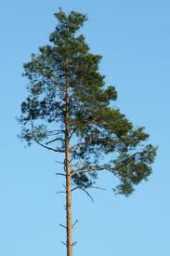  Сосна обыкновенная - высокое вечнозеленое хвойное дерево с игольчатыми листьями.  Растет в ленточном бору, встречается в березовой роще. Заготавливают почки в марте-апреле. | Отвар почек сосны обладает отхаркивающим, дезинфицирующим свойствами. Такой отвар широко используют при заболеваниях верхних дыхательных путей. Кроме почек в медицине используют различные продукты, которые получают из сосны: скипидар, сосновый деготь, канифоль, хвойную пасту и т.д. Скипидар широко применяется при простудных заболеваниях,  сок сосны — живица — оказывает дезинфицирующее и укрепляющее действие.  Сосновый мед, приготовленный из свежих почек, применяют при сильном кашле и как источник витамина С.  Очень полезны ингаляции из сосновых почек.
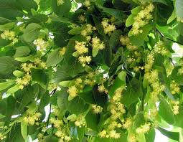  Липа -  дерево с серой гладкой корой. Листья цельные, сердцевидные, с заостренным концом и зубчатыми краями. Цветки издают приятный аромат.  Растет на приусадебных участках, иногда в лесах. | Заготавливают соцветия. Липовый цвет, собранный в момент массового цветения, широко используются в научной и народной медицине при простуде, гриппе, заболеваниях дыхательных путей, кашле.
Шиповник  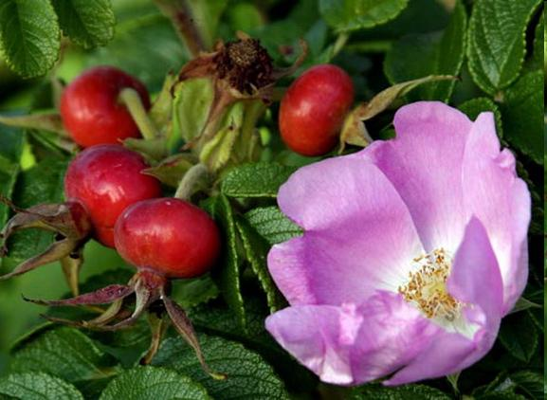  или дикая роза -небольшой кустарник с шипами. Цветки крупные, розовые, душистые.Плоды ярко-красные,снаружи гладкие,внутри волоситстые.  Встречается на приусадебных участках, на окраине лесов. | Плоды шиповника рекомендуются как общеукрепляющее средство при инфекционных заболеваниях и в период выздоровления  Отвар лепестков — при гиповитаминозах, простудных заболеваниях, общей слабости.  Корни  Отвар — вяжущее и антисептическое действие  Цветки  Настой (примочки) — при конъюнктивитах; как противовоспалительное и успокаивающее.
Калина  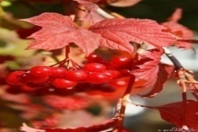  Это кустарник до 4 метров высотой с серовато-бурой корой. Цветки белые, расположены на концах ветвей. Растет на приусадебных участках. | Заготавливают плоды. Калина помогает при простудных заболеваниях верхних дыхательных путей, в том числе при кашле, осиплости голоса и бронхиальной астме. Ягоды калины сокращают биение сердца и считаются витаминозным, общеукрепляющим и мочегонным средством.
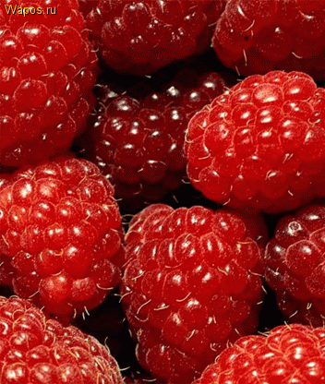  Малина многолетний полукустарник высотой до 2м  Встречается по окраинам лесов, на приусадебных участках. | Собирают молодые листья, плоды. Прекрасное средство при простудных заболеваниях. Кроме того, применяют малину для улучшения пищеварения, желудочных болях.
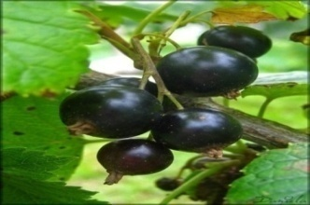  Смородина черная - кустарник высотой до 1,5 метра высотой, с буроватыми ветвями и очень душистыми листьями.  Встречается на приусадебных участках. | Применяют зрелые плоды и листья. В медицине плоды смородины в свежем виде или их сок принимаются при авитаминозе, а также в качестве общеукрепляющего средства после перенесенных хронических заболеваний. Сок смородины используется, как профилактическое средство от простудных заболеваний при кашле и охриплости.
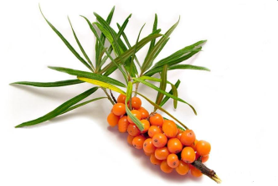  Облепиха - колючий кустарник высотой 1,5-3м или небольшое деревце с ланцетными листьями похожими на ивовые.  Растет на приусадебных участках. | Благодаря богатству витамина С сок облепихи рекомендуется для стимуляции защитных сил организма при утомляемости и в период выздоровления. Облепиховое масло помогает при сухости кожи и способствует рубцеванию ран, поэтому оно широко используется для ухода за кожей и повреждении тканей.
Зверобой -  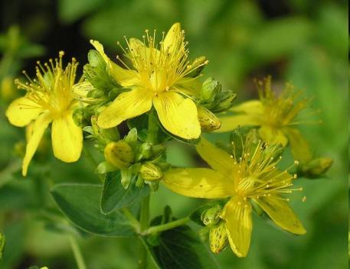  многолетнее травянистое растение высотой до 60см. Цветки золотисто-желтые, многочисленные собраны в широкометельчатое соцветие. Растет на полянах около леса. | Собирают верхние части стеблей с листьями и бутонами. В народной медицине многих стран зверобой – это лекарство от 100 болезней. Зверобой обладает вяжущим, кровоостанавливающим, регенерирующим, успокаивающим, ранозаживляющим, противовоспалительным действием. Назначают внутрь в виде отвара и настойки в качестве вяжущих и антисептических средств, а также для полосканий полости рта в целях профилактики и лечения стоматитов.
Душица-  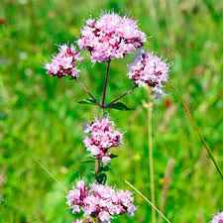  многолетнее травянистое растение высотой 30-80см с красноватыми стеблями. Цветки розово-пурпурные. Растет на полянах около леса. | Используемые части - цветущие верхушки. Применяется при бронхите, успокаивая кашель и действуя как отхаркивающее средство, уменьшает брожение в кишечнике. Наружно душица применяется в составе эффективных обезболивающих мазей и массажных масел при ревматизме и головных болях.
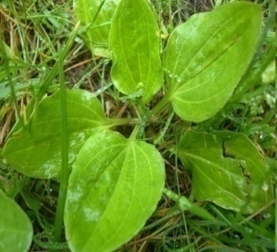  Подорожник степной Многолетнее, травянистое растение с розеткой прикорневых листьев, с одной или несколькими цветочными стрелками.  Растет повсеместно. | Используемые части – листья. Подорожник - безвредное растение, оказывает на организм оздоравливающее действие. Внутреннее применение подорожника показано при астме и бронхите, воспалении верхних дыхательных путей. Отваром же листьев поласкают полость рта при воспалении.  Ранозаживляющее действие листьев подорожника было известно еще тысячу лет назад. Кашицу из листьев прикладывают к потертостям на ногах, к ранкам, нарывам, ожогам, отекам после укусов пчел и ос. Настой и отвар листьев рекомендуется при лечении язвы желудка, двенадцатиперстной кишки и хронических гастритов с пониженной кислотностью.
Иван- чай (кипрей)  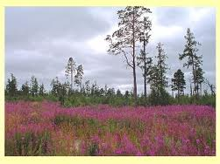  Травянистое растение с бледно-розовыми цветками, собранными в колосовидное соцветие с узкими голыми листьями.  Растет на лесных полянах. | Используемые части – цветки и листья. Одним из уникальных растений, известных человеку на протяжении веков, является кипрей узколистный – настоящая кладовая природы и универсальная домашняя аптечка. Витамин С и большое количество минералов, которые содержатся в чае, способствуют общему укреплению организма, чай значительно повышает иммунитет и сопротивляемость к возбудителям различных болезней. При респираторных заболеваниях иван-чай нормализует температуру, снимает жар, озноб.
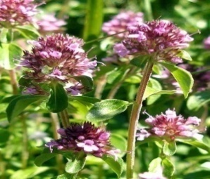  Чабрец (тимьян) Мелкое травянистое растение с прямостоячими ветвящимися стеблями, с мелкими загнутыми по краям листьями. Встречается около леса на полянах. | Используемые части – листья и цветущие верхушки. С незапамятных времен чабрец почитался как божественная трава, способная возвращать человеку не только здоровье, но и жизнь. Растение в народе очень популярно, особенно у славян.  Рекомендуется при бронхите.
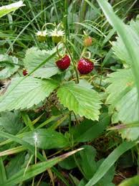  Земляника лесная Многолетнее травянистое растение до  30 см высотой, с мощным корневищем, длинными побегами.  Цветки белые, собранные в небольшие соцветия. Плоды - ягоды розово-красного цвета, ароматные и вкусные. Растет на лесных полянах. | Используемые части – ягоды, листья,  корни. Земляника лесная - хорошее очистительное средство - очищает кровь и насыщает ее железом. Ее можно использовать как в сухом виде, так и сырую. Отвар из корней и листьев принимают при кожных сыпях, при воспалении бронхиальных путей (как мягчительное средство). Употребление свежих ягод повышает работоспособность, выносливость, улучшает работу сердца. Ягоды утоляют жажду, возбуждают аппетит, улучшают пищеварение, деятельность почек и органов дыхания.
Клубника лесная  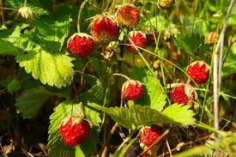  травянистое растение имеет толстое стелющее корневище, покрытое бурыми прилистниками.  Растет на лугах около леса. | Используемые части – ягоды, листья.  В народной медицине свежие ягоды лесной клубники используются как диетическое средство. В сушеном виде клубника имеет потогонное свойство. Отвары и настои из плодов и листьев применяют при воспалительных процессах слизистой оболочки желудочно-кишечного тракта. Цветки лесной клубники также полезны при болезнях сердца.
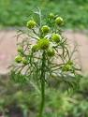  Ромашка душистая – дисковидная, безъязычковая, зеленая. Мелкое однолетнее растение. Стебель высотой 5-30см.  Растет как сорняк, близь жилья. Цветет все лето. | Используемые части-соцветия. Наружно настои ромашки назначают для полоскания горла при ангинах, при заболеваниях полости рта. Настой применяют при лечении различных нарушений пищеварения. Ее применяют для улучшения аппетита.
2.4 Рецепты народной медицины
От взрослых, из интернета, журналов ЗОЖ мы узнали: От кашля
- Сосновый мед: 1 часть почек залейте 3 частями воды, доведите до кипения, кипятите 20 мин, охладите, добавьте 2 части сахара и снова доведите до кипения. Принимайте мед по 1 ст. ложке 3 раза в день.
- Настой: 20г цветущих верхушек душицы на 1 л кипятка. Настаивать10 мин.
Принимать по 3-4 чашки в день.
- Мед с земляничным отваром применяется, если простуда сопровождается сильной мигренью, кашлем и потерей голоса. Измельчите и смешайте в одинаковой пропорции сухие листья и плоды земляники; 1 ст. ложку полученной смеси залейте стаканом холодной воды, поставьте на огонь и доведите до кипения; сняв отвар с огня, добавьте несколько чайных ложек меда. Пейте в горячем виде по 1 стакану 3-4 раза в день.
От температуры
- Липовый чай с медом. В лечебных целях чаще всего используют заваренные, как чай цветки липы и ягоды малины в равных частях с добавлением меда. Используется как потогонное средство при температуре.
При простуде
- Настой: 2-2,5г измельченных плодов шиповника на 1 чашку кипятка. Настаивать 10 мин, профильтровать. Принимать по 3-4 чашки в день.
- Малина с медом - одно из лучших потогонных средств
1 столовую ложку сушеной малины заваривают стаканом кипятка, добавляют 1 чайную ложку меда и пьют в теплом виде вместо чая.
- Отвар земляники: полную столовую ложку измельчённых листьев залить стаканом воды, кипятить 15-20 минут, полученный отвар выпить в течение дня.
- Напиток лечебный со зверобоем. Для такого напитка понадобится 100 г
(4-5 ст. ложек) сушеного зверобоя, полстакана меда, 8 стаканов воды. Траву залейте горячей водой, поставьте на медленный огонь и выпаривайте под крышкой в течение получаса. Затем процедите отвар и добавьте в него мед, после чего поставьте охлаждаться. Принимайте во время простудной болезни по полстакана 3 раза в день до выздоровления.
При ангине:
- 2 столовые ложки цветов липы заваривают, как чай, в 2 стаканах кипящей воды, кипятят 10 мин, процеживают, охлаждают. Полоскание 4 раза в день.
- Настой: 20г сосновых почек на 1литр кипятка. Настаивать 10мин, профильтровать. Использовать для полоскания горла или пить от кашля.
От гриппа:
- Эффективное народное средство от гриппа – черная смородина. Приготовьте из нее питье с горячей водой и сахаром. В день нужно выпивать не более 4 стаканов. Зимой же легко приготовить отвар из заранее заготовленных смородиновых веточек. Заварите полную горсть мелко наломанных веток 4 стаканами воды. Кипятите 5 минут, а затем варите на маленьком огне в течение 4 часов. Выпивайте, на ночь 2 стакана отвара в теплом виде, слегка подсластив.
Общеукрепляющие средства:
- Неразбавленный сок из плодов облепихи или сироп: 1-3 столовые ложки в день, разводить в стакане воды.
- Чайник ополоснуть кипятком. На 0, 5 литра воды положить 2 -3 чайные ложки высушенного Иван-чая. Залить кипятком. Не надо чайник укутывать. Используйте для этого родниковую или очищенную воду. Настоять минимум 10 минут и наслаждаться ароматом и вкусом. Пропорции можно изменить, в зависимости от того, какой чай вам больше по крепости нравится. Выпив свежезаваренный чай, можно в заварку доливать кипяток еще до 5 раз. При этом чай не будет терять полезные свойства. Чай такой может стоять 2-3 суток. Можно пить его и холодным.
2.4 Результаты анкетирования
Мы провели анкетирование среди учащихся и их родителей. Целью тестирования было выявить, применяют ли в семьях лекарственные растения для лечения простудных и вирусных заболеваний. Если применяют то, какие именно растения. Заготавливают лекарственное сырье сами или приобретают в аптеке. Нами было опрошено 20 человек (10 взрослых и 10 детей). Все опрошенные пользуются лекарственными растениями. Среди взрослых 7 человек заготавливают сырье сами и покупают в аптеке ,3 - только в аптеке. В результате опроса детей определили наиболее популярные растения: малина, ромашка, шиповник, липа, смородина.
3.Заключение Выводы:
- Таким образом, мы убедились, что лекарственные растения и народные рецепты на их основе очень популярны в профилактике и лечении не только простудных заболеваний, но и сердца, желудка и других органов человека. А еще масла и экстракты растений входят в состав косметических средств.
- Лекарственные травы растут у нас буквально под ногами, а мы часто не задумываемся об их ценности!
- Они менее опасны, но при их применении всё же нужно проконсультироваться с доктором и выяснить, нет ли у больного аллергии на определённые травы.
- Со своей работой я выступила перед ребятами начальных классов. Вместе с одноклассниками мы определяли лекарственные травы, учились заваривать травяной чай, угощали гостей свежемороженными ягодами, раздали брошюры с рецептами народной медицины.
- Собранный нами материал можно использовать на уроках окружающего мира, на занятиях по экологии.
- Наша исследовательская работа заинтересовала ребят. В дальнейшем мы с ребятами решили собрать семена душицы, тысячелистника, зверобоя, Иван- чая и посадить их на приусадебном участке.
Литература. 1. Энциклопедия «Лекарственные растения» Издательский дом Ридерз Дайджест» 2004 год
2. Книга «Лекарственные растения Алтайского края» Алтайское книжное издательство Барнаул 1975 год
3.Каталог дикорастущих лекарственных растений роскоопторгреклама Москва 1985 год
3. Газеты - вестник ЗОЖ 2013 год
4.Итернет ресурсы:
http//:www.adventus.info
http//:www.inmoment.ru
http//:www.lekarstvennierastenia.ru
http//:www.medunica.info
Приложение 1

Анкета (для родителей)

1. Как часто болеете простудными заболеваниями?
А) часто
Б) редко
В) не болею
Г) _______________________________________
2. Применяете ли при лечении простудных заболеваний лекарственные растения?
А) да
Б) нет
Г) _________________________________________________
3.Заготавливаете лекарственные растения ….
а) сами
б) приобретаете в аптеке
4. Какие лекарственные растения применяете?
__________________________________________________________________________________________________________________________________________________________________________________________________________

Приложение 2

Анкета (для учащихся)

1. Как часто болеете простудными заболеваниями?
А) часто
Б) редко
В) не болею
Г) _______________________________________
2. Применяете ли при лечении простудных заболеваний лекарственные растения?
А) да
Б) нет
Г) ____________________________________________
4. Какие лекарственные растения применяете?
_______________________________________________________________________________________________________________________________________________________________________________________________________________________________________________________________________________________________________________________________________________________

Приложение 3

Протестировано – 10 родителей
Заготавливают сырье сами и покупают в аптеке -7 человек (категория 1)
Покупают лекарственные растения только в аптеке -3 человека (категория 2)

Приложение 4
Протестировано -10 детей
Выявили наиболее популярные лекарственные растения, используемые для профилактики и лечения простудных заболеваний.

